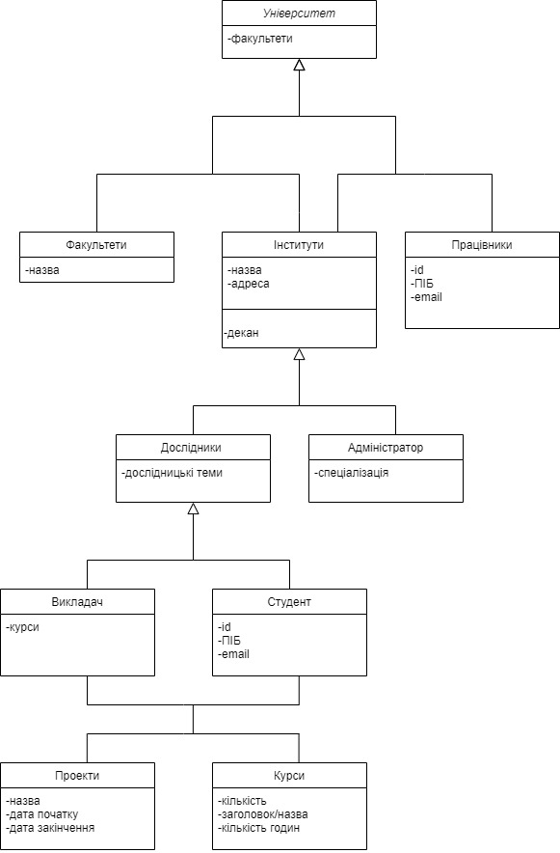

В даній діаграмі класів є декілька абстрактних класів:

Працівник - абстрактний клас, що містить загальну інформацію про працівників університету.

Особа - неявний абстрактний клас, який використовується як базовий клас для класів Researcher, Адміністратор, викладач та студент - вони містять загальні характеристики, такі як ім'я та електронна пошта.

Загальне поле факультети в класі університети має тип, що означає масив факультетів.

Класи факультети, інститути, дослідники, адміністратори, викладачі, студенти, проекти та курси мають свої властивості, які описують характеристики цих об'єктів.